Жаңақала, Қызылоба, Мастексай, Мұқыр, Жаңақазан, Жуалыой ауылдарының шекараларын (шегін) белгілеу туралы
Батыс Қазақстан облысы Жаңақала ауданы әкімдігінің 2020 жылғы 26 қарашадағы № 141 және Батыс Қазақстан облысы Жаңақала аудандық мәслихатының 2020 жылғы 25 қарашадағы № 53-2 бірлескен қаулысы мен шешімі. Батыс Қазақстан облысының Әділет департаментінде 2020 жылғы 4 желтоқсанда № 6506 болып тіркелді
Қазақстан Республикасының 2003 жылғы 20 маусымдағы Жер Кодексіне, Қазақстан Республикасының 2001 жылғы 23 қаңтардағы "Қазақстан Республикасындағы жергілікті мемлекеттік басқару және өзін-өзі басқару туралы" Заңына, Қазақстан Республикасының 1993 жылғы 8 желтоқсандағы "Қазақстан Республикасының әкімшілік-аумақтық құрылысы туралы" Заңына сәйкес, Жаңақала ауданының әкімдігі ҚАУЛЫ ЕТЕДІ және Жаңақала аудандық мәслихаты ШЕШІМ ҚАБЫЛДАДЫ:
1. Осы бірлескен қаулы мен шешімнің 1-қосымшасына сәйкес ауданы 2030,0546 гектар, периметрі 22706,73 метр Жаңақала ауданы Жаңақала ауылдық округі, Жаңақала ауылының шекарасы (шегі) белгіленсін;
2. Осы бірлескен қаулы мен шешімнің 2-қосымшасына сәйкес ауданы 186,8286 гектар, периметрі 6358,41 метр Жаңақала ауданы Қызылоба ауылдық округі, Қызылоба ауылының шекарасы (шегі) белгіленсін;
3. Осы бірлескен қаулы мен шешімнің 3-қосымшасына сәйкес ауданы 294,3939 гектар, периметрі 8259,83 метр Жаңақала ауданы Мастексай ауылдық округі, Мастексай ауылының шекарасы (шегі) белгіленсін;
4. Осы бірлескен қаулы мен шешімнің 4-қосымшасына сәйкес ауданы 40,6582 гектар, периметрі 2618,58 метр Жаңақала ауданы Мастексай ауылдық округі, Мұқыр ауылының шекарасы (шегі) белгіленсін;
5. Осы бірлескен қаулы мен шешімнің 5-қосымшасына сәйкес ауданы 300,7270 гектар, периметрі 8837,29 метр Жаңақала ауданы Жаңақазан ауылдық округі, Жаңақазан ауылының шекарасы (шегі) белгіленсін;
6 Осы бірлескен қаулы мен шешімнің 6-қосымшасына сәйкес ауданы 100,5152 гектар, периметрі 4489,84 метр Жаңақала ауданы Жаңақазан ауылдық округі, Жуалыой ауылының шекарасы (шегі) белгіленсін.
7. Аудан әкімі аппараты басшысы (М.Жұмалиев) осы бірлескен қаулы мен шешімнің әділет органдарында мемлекеттік тіркелуін қамтамасыз етсін.
8. Осы бірлескен қаулы және шешімнің орындалуын бақылау аудан әкімінің орынбасарына (А.Мұқамбетжанов) және Жаңақала аудандық мәслихатының хатшысына (З.Сисенғали) жүктелсін.
9. Осы бірлескен қаулы мен шешім алғашқы ресми жарияланған күнінен бастап қолданысқа енгізіледі.
Жаңақала ауданының әкімі | Н. Карагойшин
Сессия төрағасы | К. Ешимов
Мәслихат хатшысы | З. Сисенғали
Жаңақала ауданы әкімдігінің
2020 жылғы 19 қарашадағы
№ 141 бірлескен қаулысы мен
Жаңақала аудандық
мәслихатының 2020 жылғы
25 қарашадағы № 53-2 шешіміне
№1 қосымша
Жаңақала ауданының Жаңақала ауылдық округінің Жаңақала ауылының шекарасы (шегі)

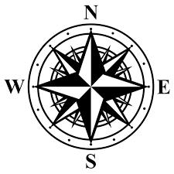

1:50 000

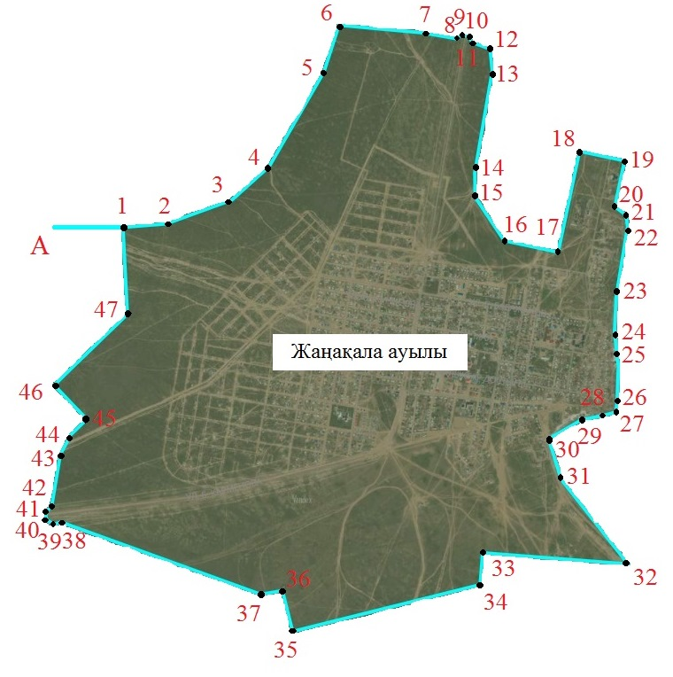
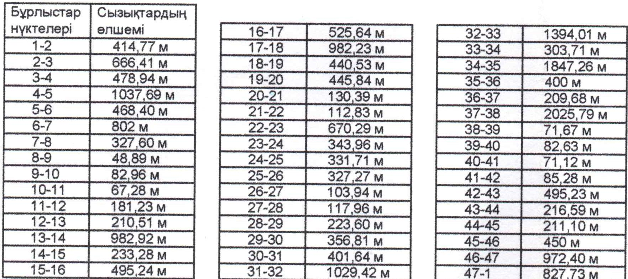

Шартты белгілер:

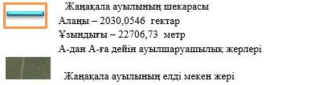

Жаңақала ауданы әкімдігінің
2020 жылғы 19 қарашадағы
№ 141 бірлескен қаулысы мен
Жаңақала аудандық
мәслихатының 2020 жылғы
25 қарашадағы № 53-2 шешіміне
№2 қосымша
Жаңақала ауданының Қызылоба ауылдық округінің Қызылоба ауылының шекарасы (шегі)

1:20 000

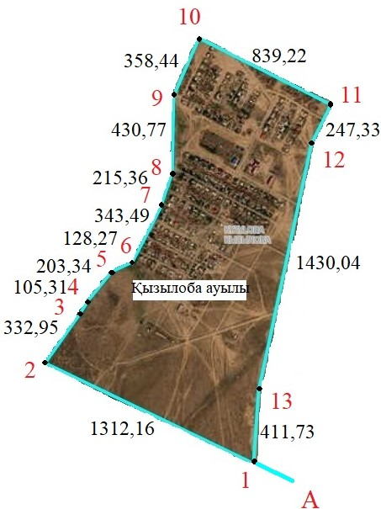

Шартты белгілер:

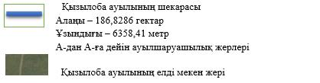

Жаңақала ауданы әкімдігінің
2020 жылғы 19 қарашадағы
№ 141 бірлескен қаулысы мен
Жаңақала аудандық
мәслихатының 2020 жылғы
25 қарашадағы № 53-2 шешіміне
№3 қосымша
Жаңақала ауданының Мастексай ауылдық округінің Мастексай ауылының шекарасы (шегі)

1:20 000

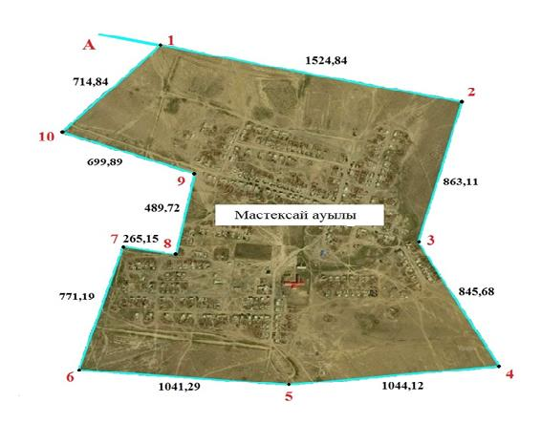

Шартты белгілер:

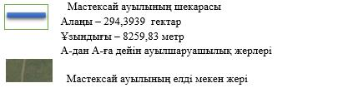

Жаңақала ауданы әкімдігінің
2020 жылғы 19 қарашадағы
№ 141 бірлескен қаулысы мен
Жаңақала аудандық
мәслихатының 2020 жылғы
25 қарашадағы № 53-2 шешіміне
№4 қосымша
Жаңақала ауданының Мастексай ауылдық округінің Мұқыр ауылының шекарасы (шегі)

1:10 000

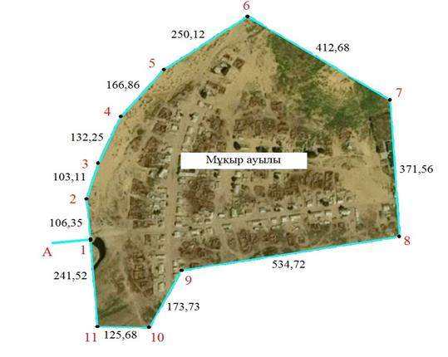

Шартты белгілер:

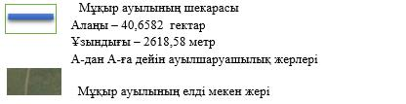

Жаңақала ауданы әкімдігінің
2020 жылғы 19 қарашадағы
№ 141 бірлескен қаулысы мен
Жаңақала аудандық
мәслихатының 2020 жылғы
25 қарашадағы № 53-2 шешіміне
№5 қосымша
Жаңақала ауданының Жаңақазан ауылдық округінің Жаңақазан ауылының шекарасы (шегі)

1:20 000

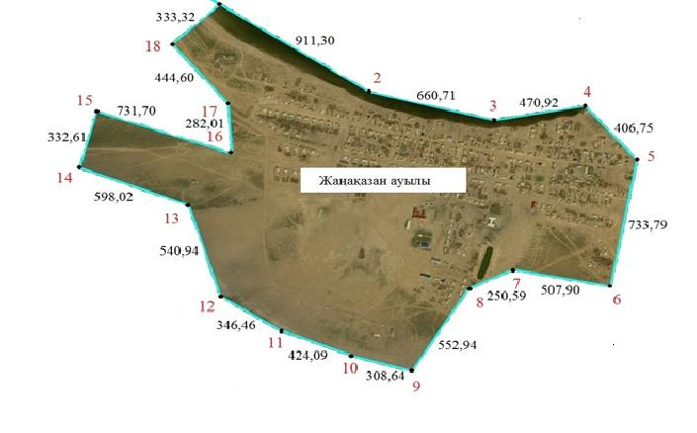

Шартты белгілер:

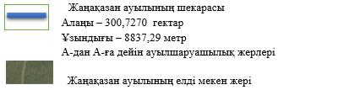

Жаңақала ауданы әкімдігінің
2020 жылғы 19 қарашадағы
№ 141 бірлескен қаулысы мен
Жаңақала аудандық
мәслихатының 2020 жылғы
25 қарашадағы № 53-2 шешіміне
№6 қосымша
Жаңақала ауданының Жаңақазан ауылдық округінің Жуалыой ауылының шекарасы (шегі)

1:10 000

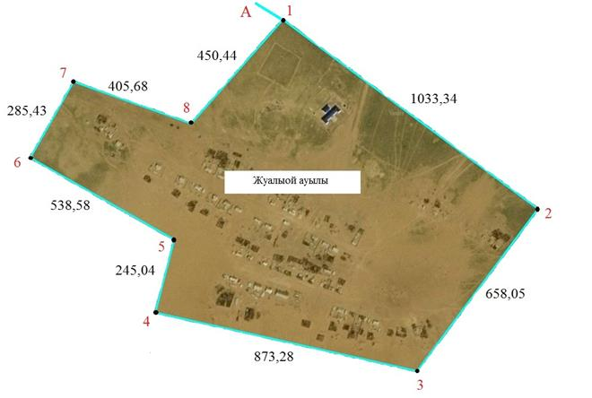

Шартты белгілер:

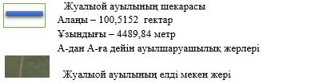

© 2012. Қазақстан Республикасы Әділет министрлігінің «Қазақстан Республикасының Заңнама және құқықтық ақпарат институты» ШЖҚ РМК

